SPECIFICAȚII TEHNICE

SE POATE DEPUNE OFERTA PENTRU UNUL SAU AMBELE LOTURI

ERATA: SE RENUNȚĂ LA ACHIZIȚIONAREA CELOR 42 BUCĂȚI - SUPORT TRECERE CABLURI. ASTFEL, VALOAREA ESTIMATĂ PENTRU LOT 1 ESTE DE 2937,62 LEI FARA TVA.

VALOARE ESTIMATA TOTALA (LOT + LOT 2): 2983,48 LEI FARA TVA.

Caracteristici tehnice MINIME OBLIGATORII ale produselor
Nr. crt | Denumire/Descriere produse | UM | Cant | Adresa locatie livrare | Persoana de contact pentru livrare
LOT 1 – ACCESORII ELECTRICE

Valoare estimata LOT 1: 2937,62 lei fara TVA

1.1 | Tip produs: Prelungitor Schuko;  Material: Policarbonat/Plastic;  Număr prize: 5;  Culoare: Alb;  Lungime cablu: 1.5 m;  Protecție la supratensiuni: Da;  Protecție copii: Da;  Întrerupător: Da;  Indicator luminos: Da;  Grad de protecție: Minim IP20;  Putere maximă: Minim 3500 W;  Tensiune: 230-250 V. | buc | 10 | Constanta, Str. Cuarțului nr. 2, Sediul Lac Mamaia - Baza Nautică | Niță Cristian tel. 0743747472
1.2 | Tip produs: Prelungitor Schuko;  Material: Policarbonat/Plastic;  Număr prize: 6;  Culoare: Alb;  Lungime cablu: 3 m;  Protecție la supratensiuni: Da;  Protecție copii: Da;  Întrerupător: Da;  Indicator luminos: Da;  Grad de protecție: Minim IP20;  Putere maximă: Minim 3500 W;  Tensiune: 230-250 V. | buc | 14
1.3 | Tip produs: Canal cablu slitat/perforat;  Material: PVC;  Ignifugat: Da;  Culoare: Gri/Negru;  Lungime: 2 m;  Înălțime: 25 mm;  Lățime: 40 mm;  Montaj: Aparent;  Capac: Da. | buc | 15
1.4 | Tip produs: Canal cablu podea;  Formă: Semirotund;  Material: PVC;  Ignifugat: Da;  Culoare: Gri/Maro;  Lungime: 2 m;  Înălțime: 18-20 mm;  Lățime: 69-75 mm;  Montaj: Aparent;  Capac: Da. | buc | 17
1.5 | Tip produs: Cutie distribuție/stocare;  Material: Plastic/Metal;  Culoare: Gri;  Contrapanou/Contraplacă: Da;  Lungime: 30-50 cm;  Lățime: 40-60 cm;  Adâncime: 20-25 cm;  Montaj: Aparent;  Grad protecție: Minim IP20.  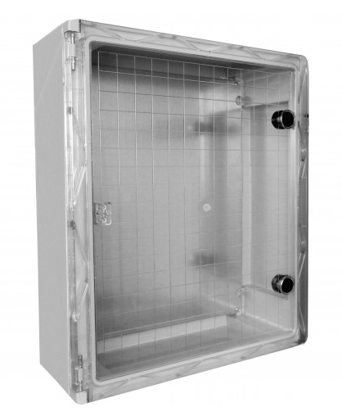 | buc | 2
LOT 2 –CAROTA PENTRU MASINA DE GAURIT

Valoare estimata LOT 2: 45,86 lei fara TVA

2.1 | Tip produs: Carotă pentru mașină de găurit;  Prelucrează: Plastic, oțel, lemn, materiale compozite, gips carton;  Material: Metal/Bimetal;  Introducere directă fără adaptor: Da;  Burghiu de centrare inclus: Da;  Adâncime maximă de lucru: Minim 40 mm;  Diametru: 60 mm. | buc | 1
În costul de achiziție al produselor vor fi incluse toate cheltuielile ocazionate de livrare, transport până la destinația finală în locația precizată.
Nu se acceptă produse la mâna a doua sau recondiționate (refurbished).
Specificațiile tehnice care indică o anumită origine, sursă, producție, o marcă de fabrică sau de comerț, o licență de fabricație, sunt menționate doar pentru identificarea cu ușurință a tipului de produs și NU ca efect de favorizare sau eliminare a anumitor operatori economici sau anumitor produse. Aceste specificații vor fi considerate ca având mențiunea de “sau echivalent”.
- Termen de furnizare: maxim 5 zile lucratoare de la data atribuirii achiziției în SEAP/primirii comenzii transmisă de autoritatea contractantă.
Livrarea produsului se va face de luni până vineri, în intervalul orar 08:00-15:30.
Locul de livrare: mun. Constanța, str. Cuarțului nr. 2, clădirea Sediu Lac Mamaia – Baza Nautică.
- Condiții de garanție: minim 12 luni de la livrare.

